# KATA PENGANTAR

Dengan nama Allah Subhanahu wa Ta’ala yang maha pengasih lagi maha sempurna. Segala puji bagi Nya yang telah memudahkan kami menyelesaikan proposal dengan judul “D-WASA (budaya warisan bangsa)”. Adapun proposal ini telah kami usahakan semaksimal mungkin dan tentunya dengan bantuan berbagai pihak, sehingga dapat memperlancar pembuatan proposal ini.

D-WASA (budaya warisan bangsa) adalah sebuah aplikasi pengenalan budaya berbasis web yang akan mempermudah pengguna untuk memahami serta bisa mempertahankan adat-adat dan kebudayaan-kebudayaan yang ada di Indonesia. Karena bangsa yang besar adalah bangsa yang generasi mudanya memiliki kualitas yang unggul dan semangat yang kuat untuk memajukan kebudayaan daerahnya

Penulis menyadari dalam penyusunan proposal ini tidak akan selesai tanpa bantuan dari berbagai pihak. Oleh karena itu pada kesempatan ini kami ingin berterimakasih kepada :

1. Allah Subhanahu wa Ta’ala,
2. Orang tua kami yang selalu memotivasi, mendo’akan dan memenuhi kebutuhan visual kami.
3. Dosen
4. Rekan-rekan mahasiswa yang telah banyak memberikan masukan.

Walaupun demikian, penulis menyadari proposal ini tidak luput dari berbagai kekurangan. Oleh karena itu, penulis mengharapkan bimbingan, arahan, koreksi dan saran dari “dosen” selaku dosen matakuliah “ ” .

Demikian proposal ini kami buat sebagai syarat membuat project tingkat 1.

Bandung, 21 Januari 2017

Tim Penyusun

# DAFTAR ISI

KATA PENGANTAR I

DAFTAR ISI II

BAB I PENDAHULUAN 1

A. Latar Belakang 1

B. Rujukan Masalah 1

C. Tujuan Penelitian 2

D. Batasan Masalah 2

E. Metodologi Pengerjaan 2

BAB II DASAR TEORI 3

A. Website 3

B. Basis Data (Database) 5

C. UI/UIX (User Interface) 8

BAB III KOMPONEN PENGERJAAN 10

A. Wilayah (Andy Maulana Yusuf) 10

B. Ciri Khas Kebudayaan (Bunga Rizkyani) 12

C. Kependudukan (Arif Mukhna Arafah) 14

BAB IV ALUR DAN BASIS DATA 17

A. Pseudocode 17

B. Flow Chart 18

C. Diagram Alur Data 19

D. Entity Relationship Diagram 20

BAB V PENUTUP 21

DAFTAR PUSTAKA 22

# BAB I PENDAHULUAN

## Latar Belakang

Budaya atau kebuyaan secara etimalogi berasal dari bahasa Sanskerta yaitu *buddhayah,* yang merupakan bentuk jamak dari *buddhi* (budi atau akal) yang kemudian diartikan sebagai hal-hal yang berkaitan dengan budi dan akal manusia. Dalam bahasa Inggris, kebudayaan disebut *culture*, yang berasal dari bahasa Latin *Colore,* yaitu mengolah atau mengerjakan atau dapat juga diartikan sebagai mengolah tanah atau bertani. Kata *culture* juga sering diartikan sebagai “kultur” dalam bahasa Indonesia.  
 Aplikasi pengenalan budaya berbasis *webite* ini kami tujukan khususnya untuk kalangan remaja dan generasi muda yang tidak lain adalah sebagai generasi penerus bangsa. Suatu bangsa apabila generasi mudanya memiliki kualitas yang unggul dan semangat yang kuat untuk memajukan budaya daerah yang didasari dengan keimaanan dan akhlak mulia, maka bangsa itu akan besar.  
 Namun saat ini kita dapat melihat betapa lemahnya peran generasi muda dalam menjaga dan melestarikan budaya daerah masing-masing. Jika kita perhatikan keadaan remaja di sekitar kita, dapat kita lihat bahwa generasi muda lebih suka mengikuti budaya modern yang kebarat-baratan dari pada kebuyaan daerah kita yang lebih bervariasi dan beradab.

1. Rujukan MasalahAdapun beberapa hal yang dijadikan sebagai rujukan masalah yakni :
2. Bagaimana cara membuat media agar remaja/kaum muda dapat tertarik dengan kebudayaan daerah ?
3. Apa saja komponen yang diperlukan dalam pembuatan Aplikasi D-WASA ?
4. *Device* / perangkat apa saja yang dapat mengakses Aplikasi D-WASA ?
5. Tujuan PenelitianMembuat Aplikasi Pengenalan budaya berbasis *web* untuk masyarakat Indonesia terutama remaja dan anak muda. Agar mereka lebih mengenal kebuyaan yang ada di Indonesia dan bisa dengan mudah memahami keberagaman kebuyaan dan juga turut berpartisipasi untuk memperjuangkannya.
6. Batasan MasalahAdapun batasan permasalahan dari project tingkat 1 yang dibuat yakni “Aplikasi yang akan dibuat yakni berbasis *website* interaktif”.

## Metodologi Pengerjaan

1. ****Analisa Permasalahan :****Analisa dilakukan untuk mendapatkan pokok permasalahan yang ingin dipecahkan berdasarkan pembahasan mengenai kurangnya peran dan kesadaran remaja terhadap kebudayaan bangsa.
2. ****Perencanaan Aplikasi :****Perencanaan dari aplikasi dilakukan dimulai dari penentuan jenis aplikasi, *software*pembantu dalam membuat aplikasi, penentuan *output*atau hasil dari aplikasi, dan *software*yang mendukung pengolahan hasil dari aplikasi yang berjenis dokumen.
3. ****Implementasi :****Implementasi dilakukan setelah rancangan program telah terbentuk. Pada tahap ini akan dijelaskan langkah-langkah pembuatan aplikasi secara spesifik yaitu dalam hal pemrograman dan penjelasan logika dari program itu sendiri.
4. ****Uji Coba Aplikasi :****Setelah aplikasi selesai dibuat, perlu dilakukan sebuah uji coba untuk mengetahui kemungkinan terjadinya kesalahan yang tak terduga saat perancangan aplikasi. Proses uji coba dilakukan pada aplikasi yang telah selesai mendapatkan implementasi *script*program.
5. ****Pengaplikasian dan perawatan :****Setelah kami selesai melakukan uji coba dalam lingkungan kami, maka akan dilakukan uji coba lapangan dengan mengaplikasikan program ke dalam lingkup masyarakat.

# BAB II DASAR TEORI

1. WebsiteSitus web *website* adalah suatu halaman *web* yang saling berhubungan yang diakses menggunakan *browser* yang berisikan kumpulan informasi yang disediakan secara perorangan, kelompok, atau organisasi. Sebuah situs *web* biasanya ditempatkan setidaknya pada sebuah *server web* yang dapat diakses melalui jaringan seperti *Internet*, ataupun jaringan wilayah lokal (*LAN*) melalui alamat *Internet* yang dikenali sebagai *URL*. Gabungan atas semua situs yang dapat diakses publik di Internet disebut pula sebagai *World Wide Web* atau lebih dikenal dengan singkatan *WWW*.  
    Sebuah halaman *web* merupakan berkas yang ditulis sebagai berkas teks biasa (*plain text*) yang diatur dan dikombinasikan sedemikian rupa dengan instruksi-instruksi berbasis *HTML* atau *XHTML*, kadang-kadang pula disisipi dengan sekelumit bahasa *skrip*. Berkas tersebut kemudian diterjemahkan oleh peramban *web* dan ditampilkan seperti layaknya sebuah halaman pada monitor komputer.  
    Halaman-halaman *web* tersebut diakses oleh pengguna melalui *protokol* komunikasi jaringan yang disebut sebagai *HTTP*, sebagai tambahan untuk meningkatkan aspek keamanan dan aspek privasi yang lebih baik, situs *web* dapat pula mengimplementasikan mekanisme pengaksesan melalui protokol *HTTPS.* Adapun jenis - jenis *website* secara umumyakni sebagai berikut :
2. Situs web statis  
   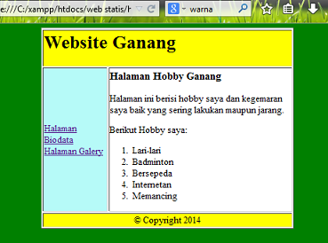  
   Gambar 2.1 A (*Website Statis*).  
    Situs *web* statis merupakan situs *web* yang memiliki isi tidak dimaksudkan untuk diperbarui secara berkala sehingga pengaturan ataupun pemutakhiran isi atas situs *web* tersebut dilakukan secara manual.
3. Situs web dinamis  
   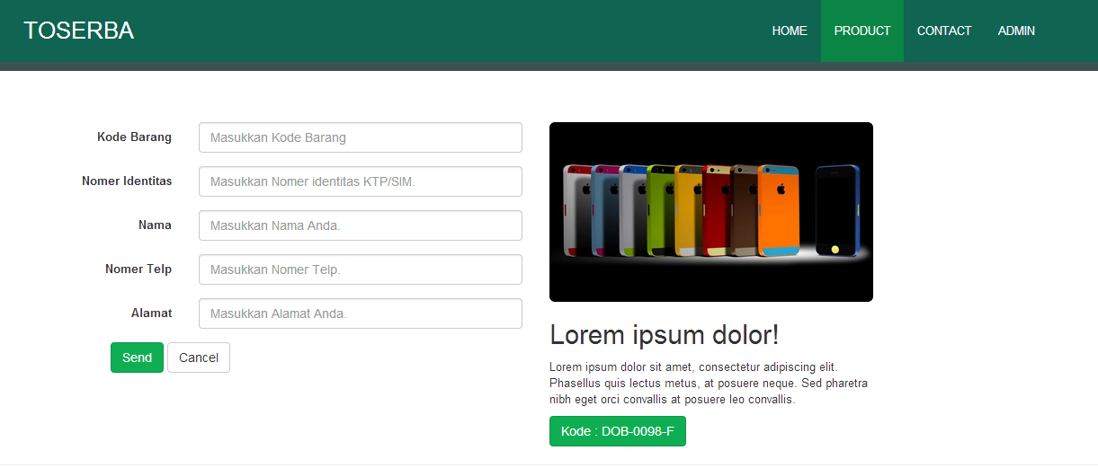  
   Gambar 2.2 A (*Website Dinamis*).  
    Situs *web* dinamis merupakan situs *web* yang secara spesifik didisain agar isi yang terdapat dalam situs tersebut dapat diperbarui secara berkala dengan mudah. Sesuai dengan namanya, isi yang terkadung dalam situs *web* ini umumnya akan berubah setelah melewati satu periode tertentu. Situs berita adalah salah satu contoh jenis situs yang umumnya mengimplementasikan situs *web* dinamis.  
    Tidak seperti halnya situs *web* statis, pengimplementasian situs *web* dinamis umumnya membutuhkan keberadaan infrastruktur yang lebih kompleks dibandingkan situs *web* statis. Hal ini disebabkan karena pada situs *web* dinamis halaman *web* umumnya baru akan dibuat saat ada pengguna yang mengaksesnya, berbeda dengan situs *web* statis yang umumnya telah membentuk sejumlah halaman *web* saat diunggah di server web sehingga saat pengguna mengaksesnya server *web* hanya tinggal memberikan halaman tersebut tanpa perlu membuatnya terlebih dulu.
4. Basis Data (Database)Pangkalan data atau basis data (*database*) adalah kumpulan informasi yang disimpan di dalam komputer secara sistematik sehingga dapat diperiksa menggunakan suatu program komputer untuk memperoleh informasi dari basis data tersebut. Perangkat lunak yang digunakan untuk mengelola dan memanggil kueri (query) basis data disebut sistem manajemen basis data (*database management system*, *DBMS*). Sistem basis data dipelajari dalam ilmu informasi. Tujuan utama dari konsep *database* adalah meminimumkan pengulangan data dan mencapai independensi. Pengulangan data (*data redundancy*) adalah duplikasi data artinya data yang sama disimpan dalam beberapa file. Independensi data adalah kemampuan untuk membuat perubahan dalam struktur data tanpa membuat perubahan pada program yang memproses data. Independensi data dicapai dengan menempatkan spesifikasi data dalam label dan kamus yang terpindah secara fisik dari program. Program mengacu pada tabel untuk mengakses data. Perubahan pada struktur data hanya dilakukan sekali, yaitu dalam tabel.

Adapun bentuk *database* sebagai berikut :

1. Hierarchical *database  
 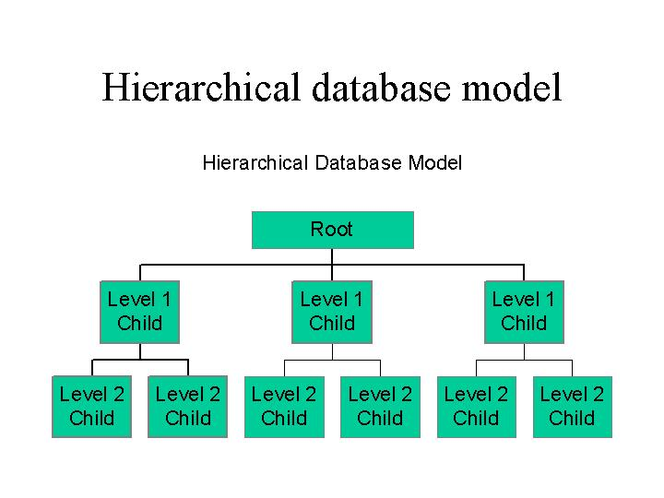*

Gambar 2.1 B (*Hierarchical database model*).

Hierarchical *database* biasa digunakan untuk jaringan komunikasi data yang

Berupa hierarchi/tree. Dasar hierarchi *database* berusaha untuk menggambar

Realita dalam sebuah organisasi kebentuk data komputer

2. Network *database* 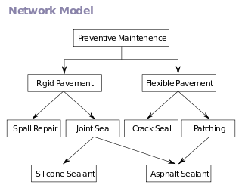  
 Gambar 2.2 B (*Network Database Model*)

Network *database* dibuat karena jaringan komunikasi memiliki topology

Mesh, sehingga membutuhkan bentuk ini. Network *database* memiliki struktur

File yang sama, sehingga file yang satu dapat mengetahui / mendapatkan

Infromasi file yang lain dengan benar

3. Relational *database  
 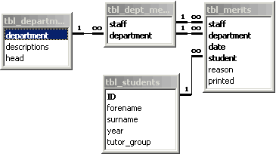* Gambar 2.3 B (*Relationship Database Model*).

Relational *database* memiliki bentuk *database* yang paling fleksibel dan

Terbuka.

## UI/UIX (User Interface)

Antarmuka pengguna (user interface) merupakan bentuk tampilan grafis yang berhubungan langsung dengan pengguna (user). Antarmuka pengguna berfungsi untuk menghubungkan antara pengguna dengan [sistem operasi](https://id.wikipedia.org/wiki/Sistem_operasi" \o "Sistem operasi), sehingga [komputer](https://id.wikipedia.org/wiki/Komputer" \o "Komputer) tersebut bisa digunakan.

Secara umum, tujuan dari teknik interaksi manusia-mesin adalah untuk menghasilkan sebuah antarmuka pengguna yang membuatnya mudah, efisien, dan menyenangkan untuk mengoperasikan sebuah mesin dengan cara yang menghasilkan hasil yang diinginkan. Ini biasanya berarti bahwa operator harus menyediakan input minimal untuk mencapai output yang diharapkan, dan juga bahwa mesin harus meminimalkan output yang tidak diinginkan.

Sebuah antarmuka pengguna adalah sistem di mana [pengguna](https://id.wikipedia.org/wiki/Pengguna" \o "Pengguna) berinteraksi dengan [mesin](https://id.wikipedia.org/wiki/Mesin" \o "Mesin). Antarmuka pengguna mencakup [perangkat keras](https://id.wikipedia.org/wiki/Perangkat_keras" \o "Perangkat keras) dan [perangkat lunak](https://id.wikipedia.org/wiki/Perangkat_lunak" \o "Perangkat lunak). Antarmuka pengguna hadir untuk berbagai sistem, dan menyediakan cara untuk:

* Input, memungkinkan pengguna untuk memanipulasi sebuah sistem

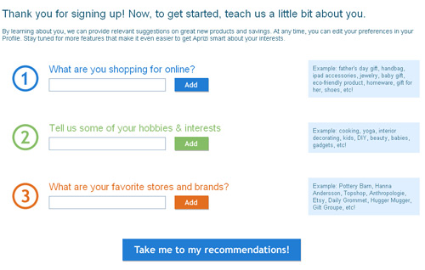  
Gambar 2.1 C (*Input Tampilan UI*).

* Output, memungkinkan sistem untuk menunjukan efek dari manipulasi pengguna

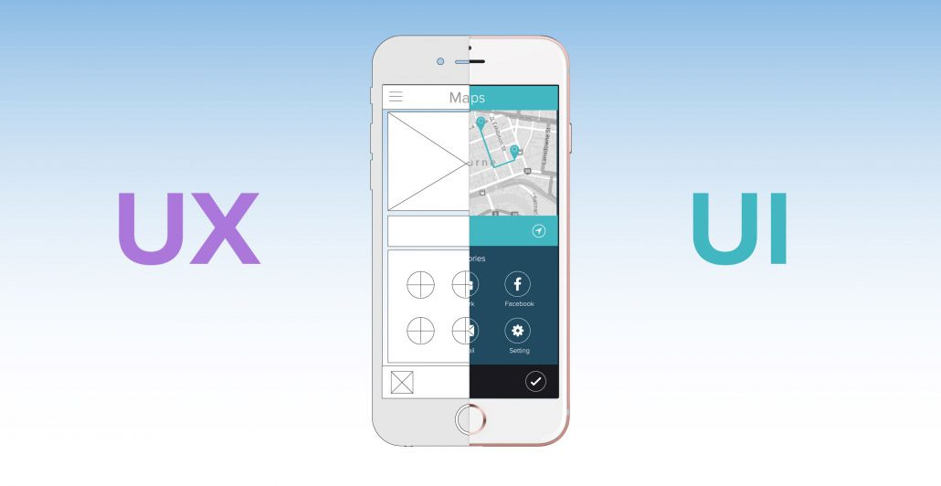

Gambar 2.2 C (*Output Tampilan UI*).

# BAB III KOMPONEN PENGERJAAN

Pada project tingkat 1 ini, dimana tema yang diambil yakni “Your Culture For Your Future)” dan judul “Aplikasi Budaya Warisan Nusantara D-WASA berbasis web interaktif”. Terbagi kedalam beberapa bagian pengerjaan yakni sebagai berikut :

1. Wilayah (Andy Maulana Yusuf)berikut ini adalah spesifikasi bagian dari wilayah :
2. Prototype Wilayah  
   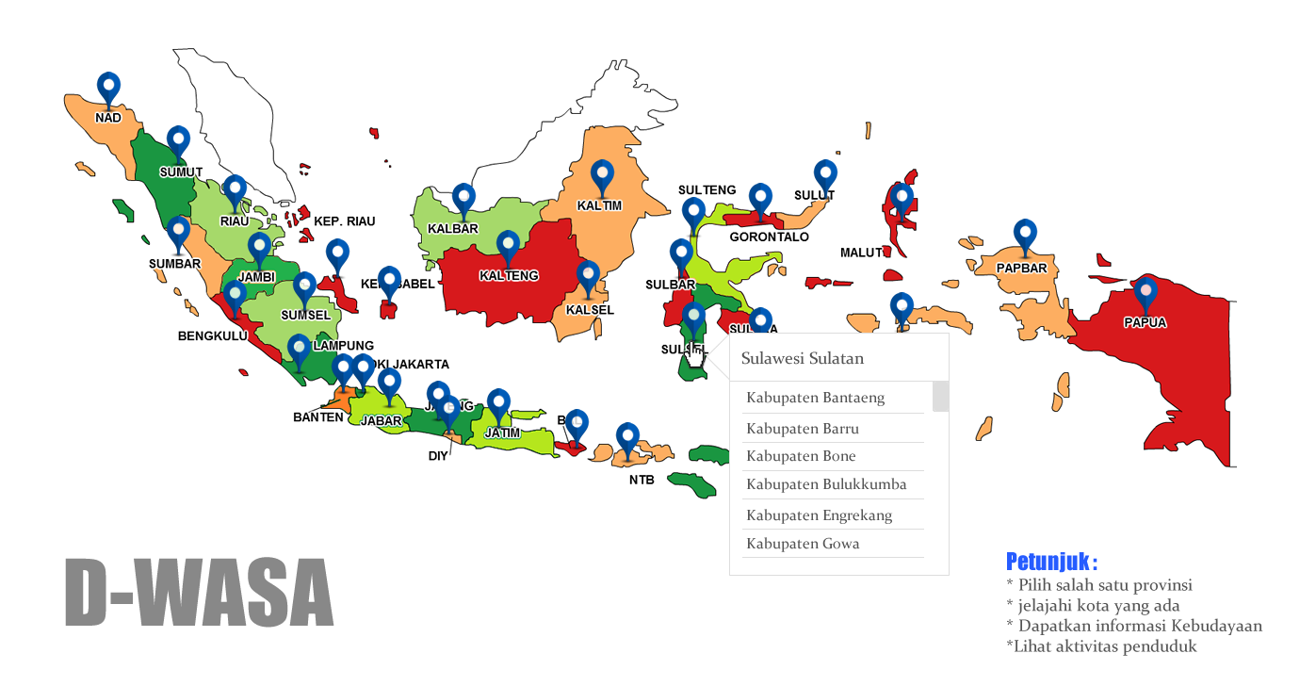  
   Gambar 3.1 A (*Prototype Wilayah*).
3. Sistem Basisdata untuk Wilayah  
   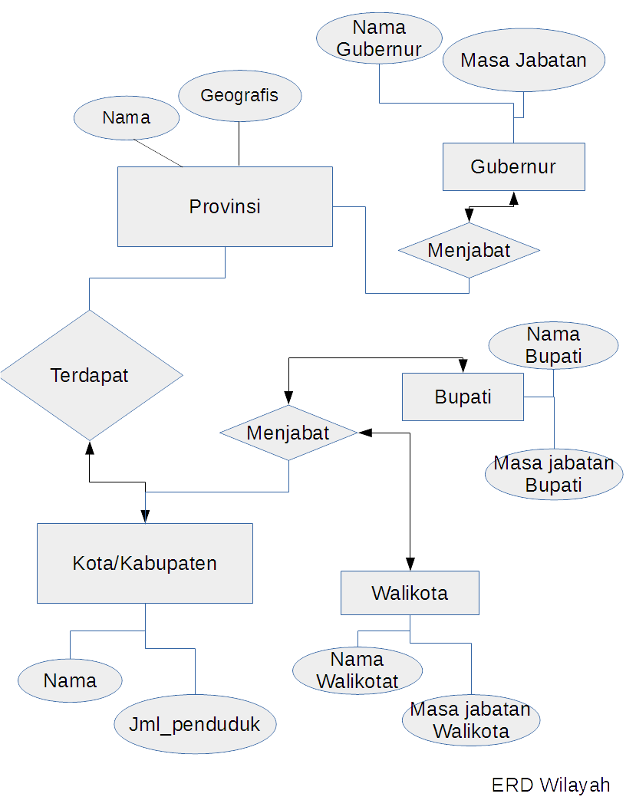  
   Gambar 3.2 A (*ERD Wilayah*)
4. Rancangan Program untuk Wilayah  
    Untuk perancangan program yang digunakan untuk mengolah data yang ada diatas hingga menjadi tampilan seperti pada *prototype* wilayah, maka akan digunakan beberapa alat dan bahan yaitu Aplikasi Teks Edittor (*Geany*), *Server Lokal Apache* dan *SQL* (*XAMPP*). dan *Browser* serta laptop/pc sebagai perangkat pembuatan aplikasi.

## Ciri Khas Kebudayaan (Bunga Rizkyani)

Berikut ini spesifikasi bagian dari ciri khas kebudayaan

1. Prototype Ciri Khas Kebudayaan  
   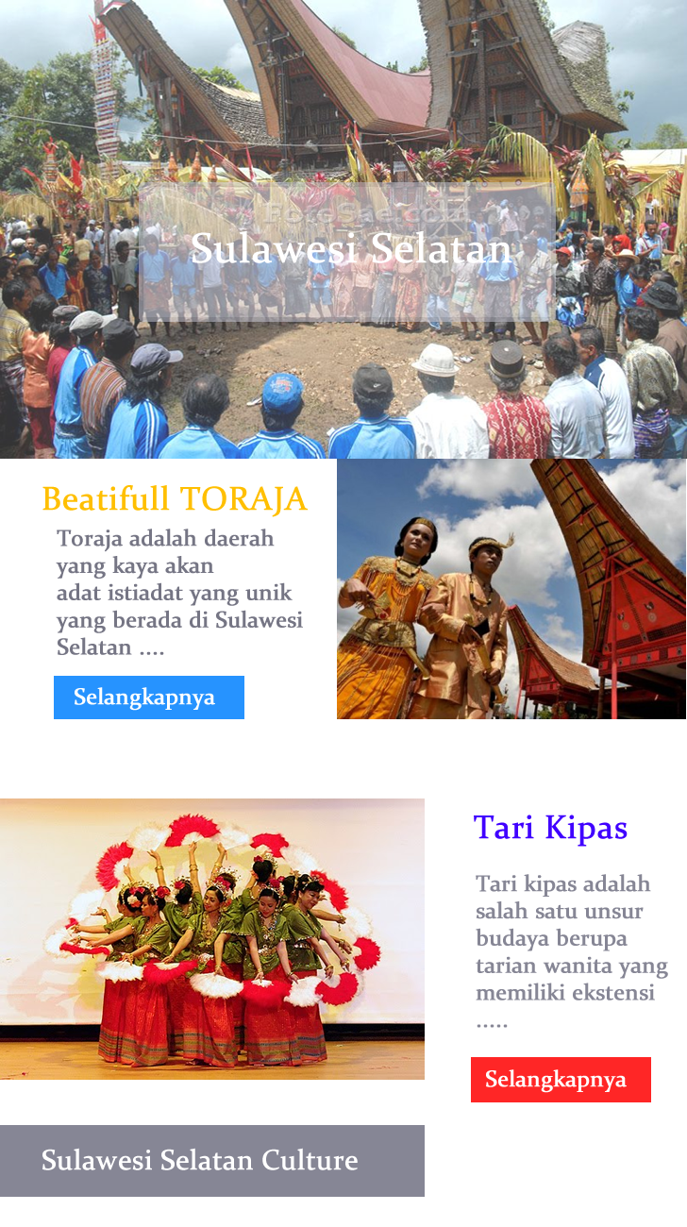  
   Gambar 3.1 B (*Prototype bagian ciri khas kebudayaan*).
2. Sistem Basisdata untuk Ciri Khas kebudayaan  
   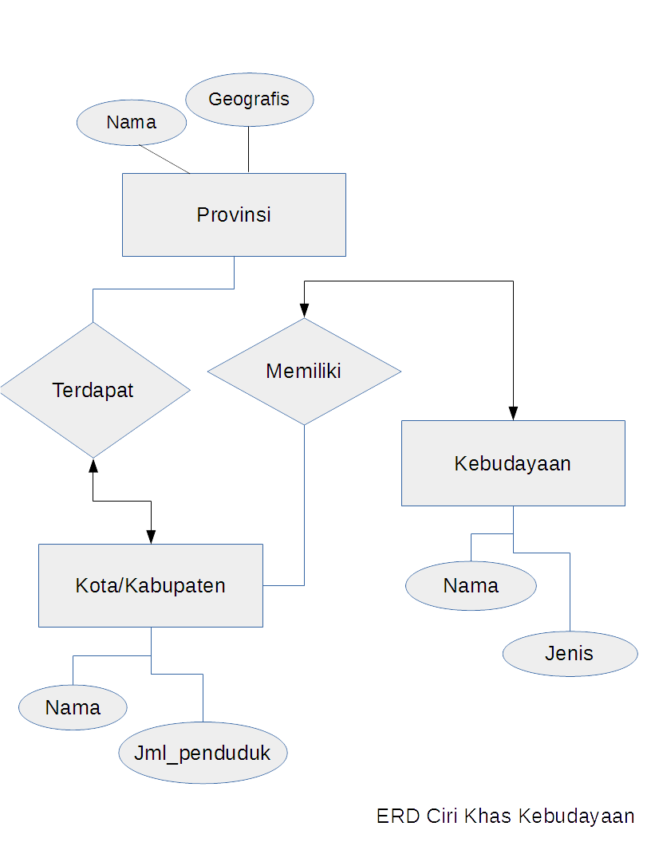  
   Gambar 3.2 B (*ERD Ciri Khas Kebudayaan*).
3. Rancangan Program untuk Ciri Khas Kebudayaan  
   Untuk perancangan program yang digunakan untuk mengolah data yang ada diatas hingga menjadi tampilan seperti pada *prototype* Ciri Khas Kebudayaan, maka akan digunakan beberapa alat dan bahan yaitu Aplikasi Teks Edittor (*Geany*), *Server Lokal Apache* dan *SQL* (*XAMPP*). dan *Browser* serta laptop/pc sebagai perangkat pembuatan aplikasi.

## Kependudukan (Arif Mukhna Arafah)

1. Prototype kependudukan  
   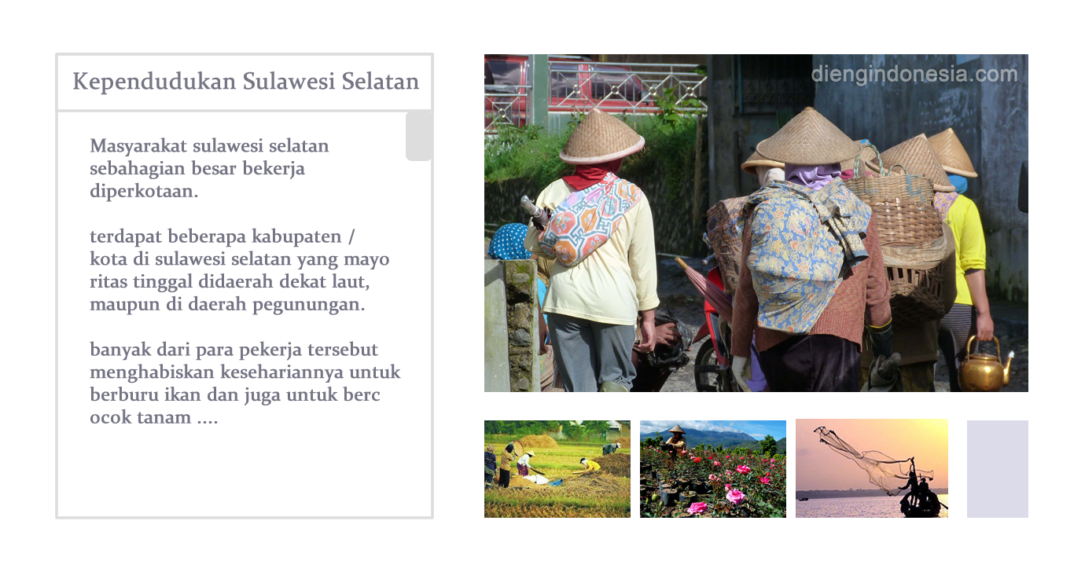  
   gambar 3.1 C (*Prototype Page Kependudukan*).
2. Sistem basisdata kependudukan  
   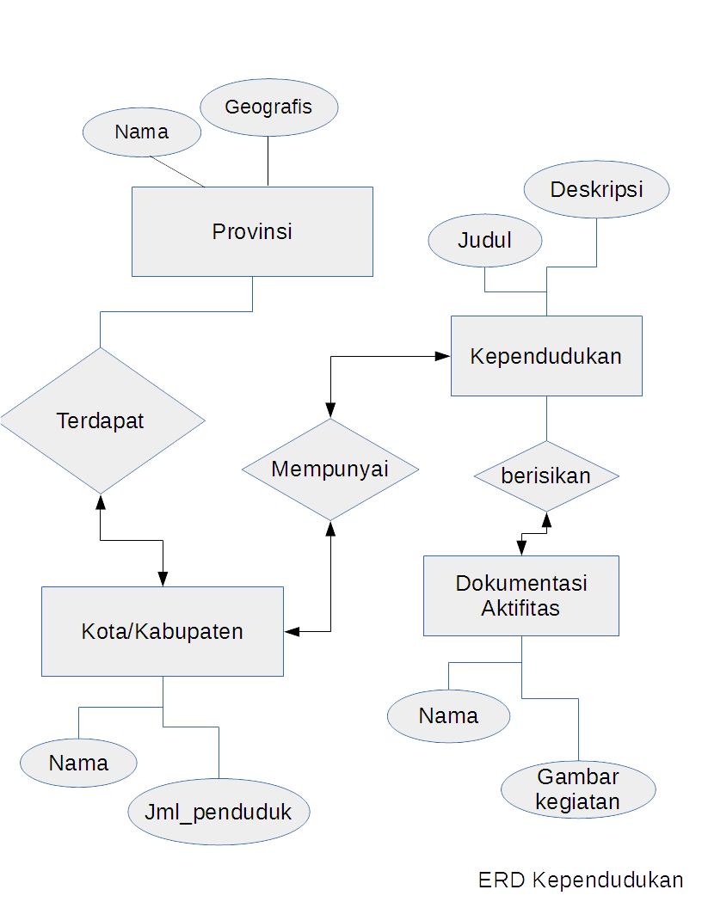  
   Gambar 3.2 C (*ERD Kependudukan*).
3. Rancangan Program Kependudukan  
   Untuk perancangan program yang digunakan untuk mengolah data yang ada diatas hingga menjadi tampilan seperti pada *prototype* kependudukan, maka akan digunakan beberapa alat dan bahan yaitu Aplikasi Teks Edittor (*Geany*), *Server Lokal Apache* dan *SQL* (*XAMPP*). dan *Browser* serta laptop/pc sebagai perangkat pembuatan aplikasi.

# BAB IV ALUR DAN BASIS DATA

1. PseudocodeBerikut ini adalah tahapan penggunaan aplikasi D-WASA (Pseudocode) :
2. Pengguna mengakses website D-WASA.
3. Ditampilkan halaman wilayah --> pengguna memilih wilayah --> memilih kota
4. Menampilkan halaman Ciri khas kedaerahan --> adat istiadat dan penjelasan rinci dari kota yang di pilih.
5. Pengguna memilih kategori kependudukan --> menampilkan artikel aktivitas penduduk didaerah yang bersangkutan.
6. Pengguna keluar dari aplikasi atau kembali memilih wilayah.
7. Flow Chart 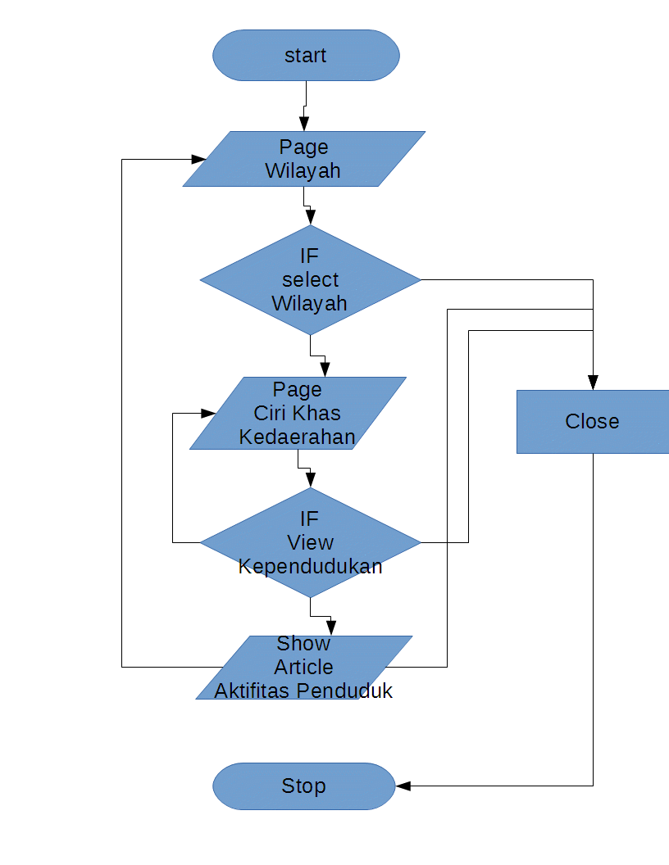Gambar 4.1 B (*Flowchart D-WASA*).
8. Diagram Alur Data 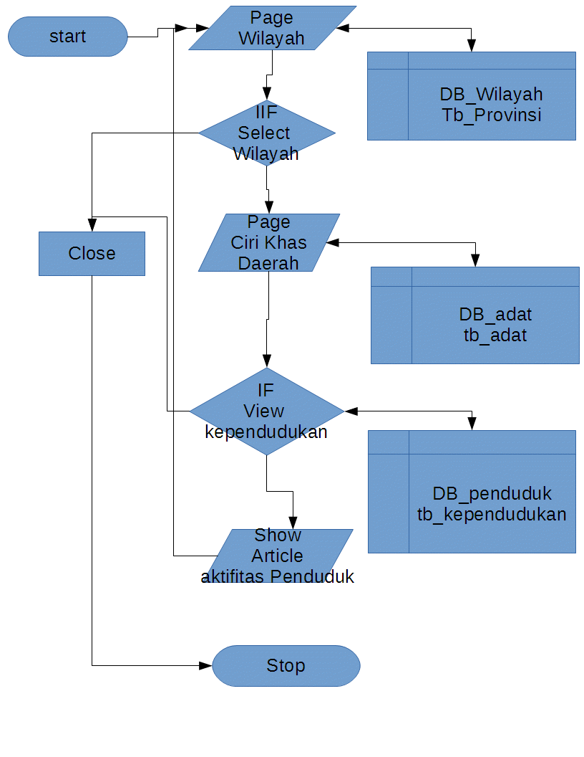Gambar 4.1 C (*Diagram Alur Data D-WASA*).

## Entity Relationship Diagram

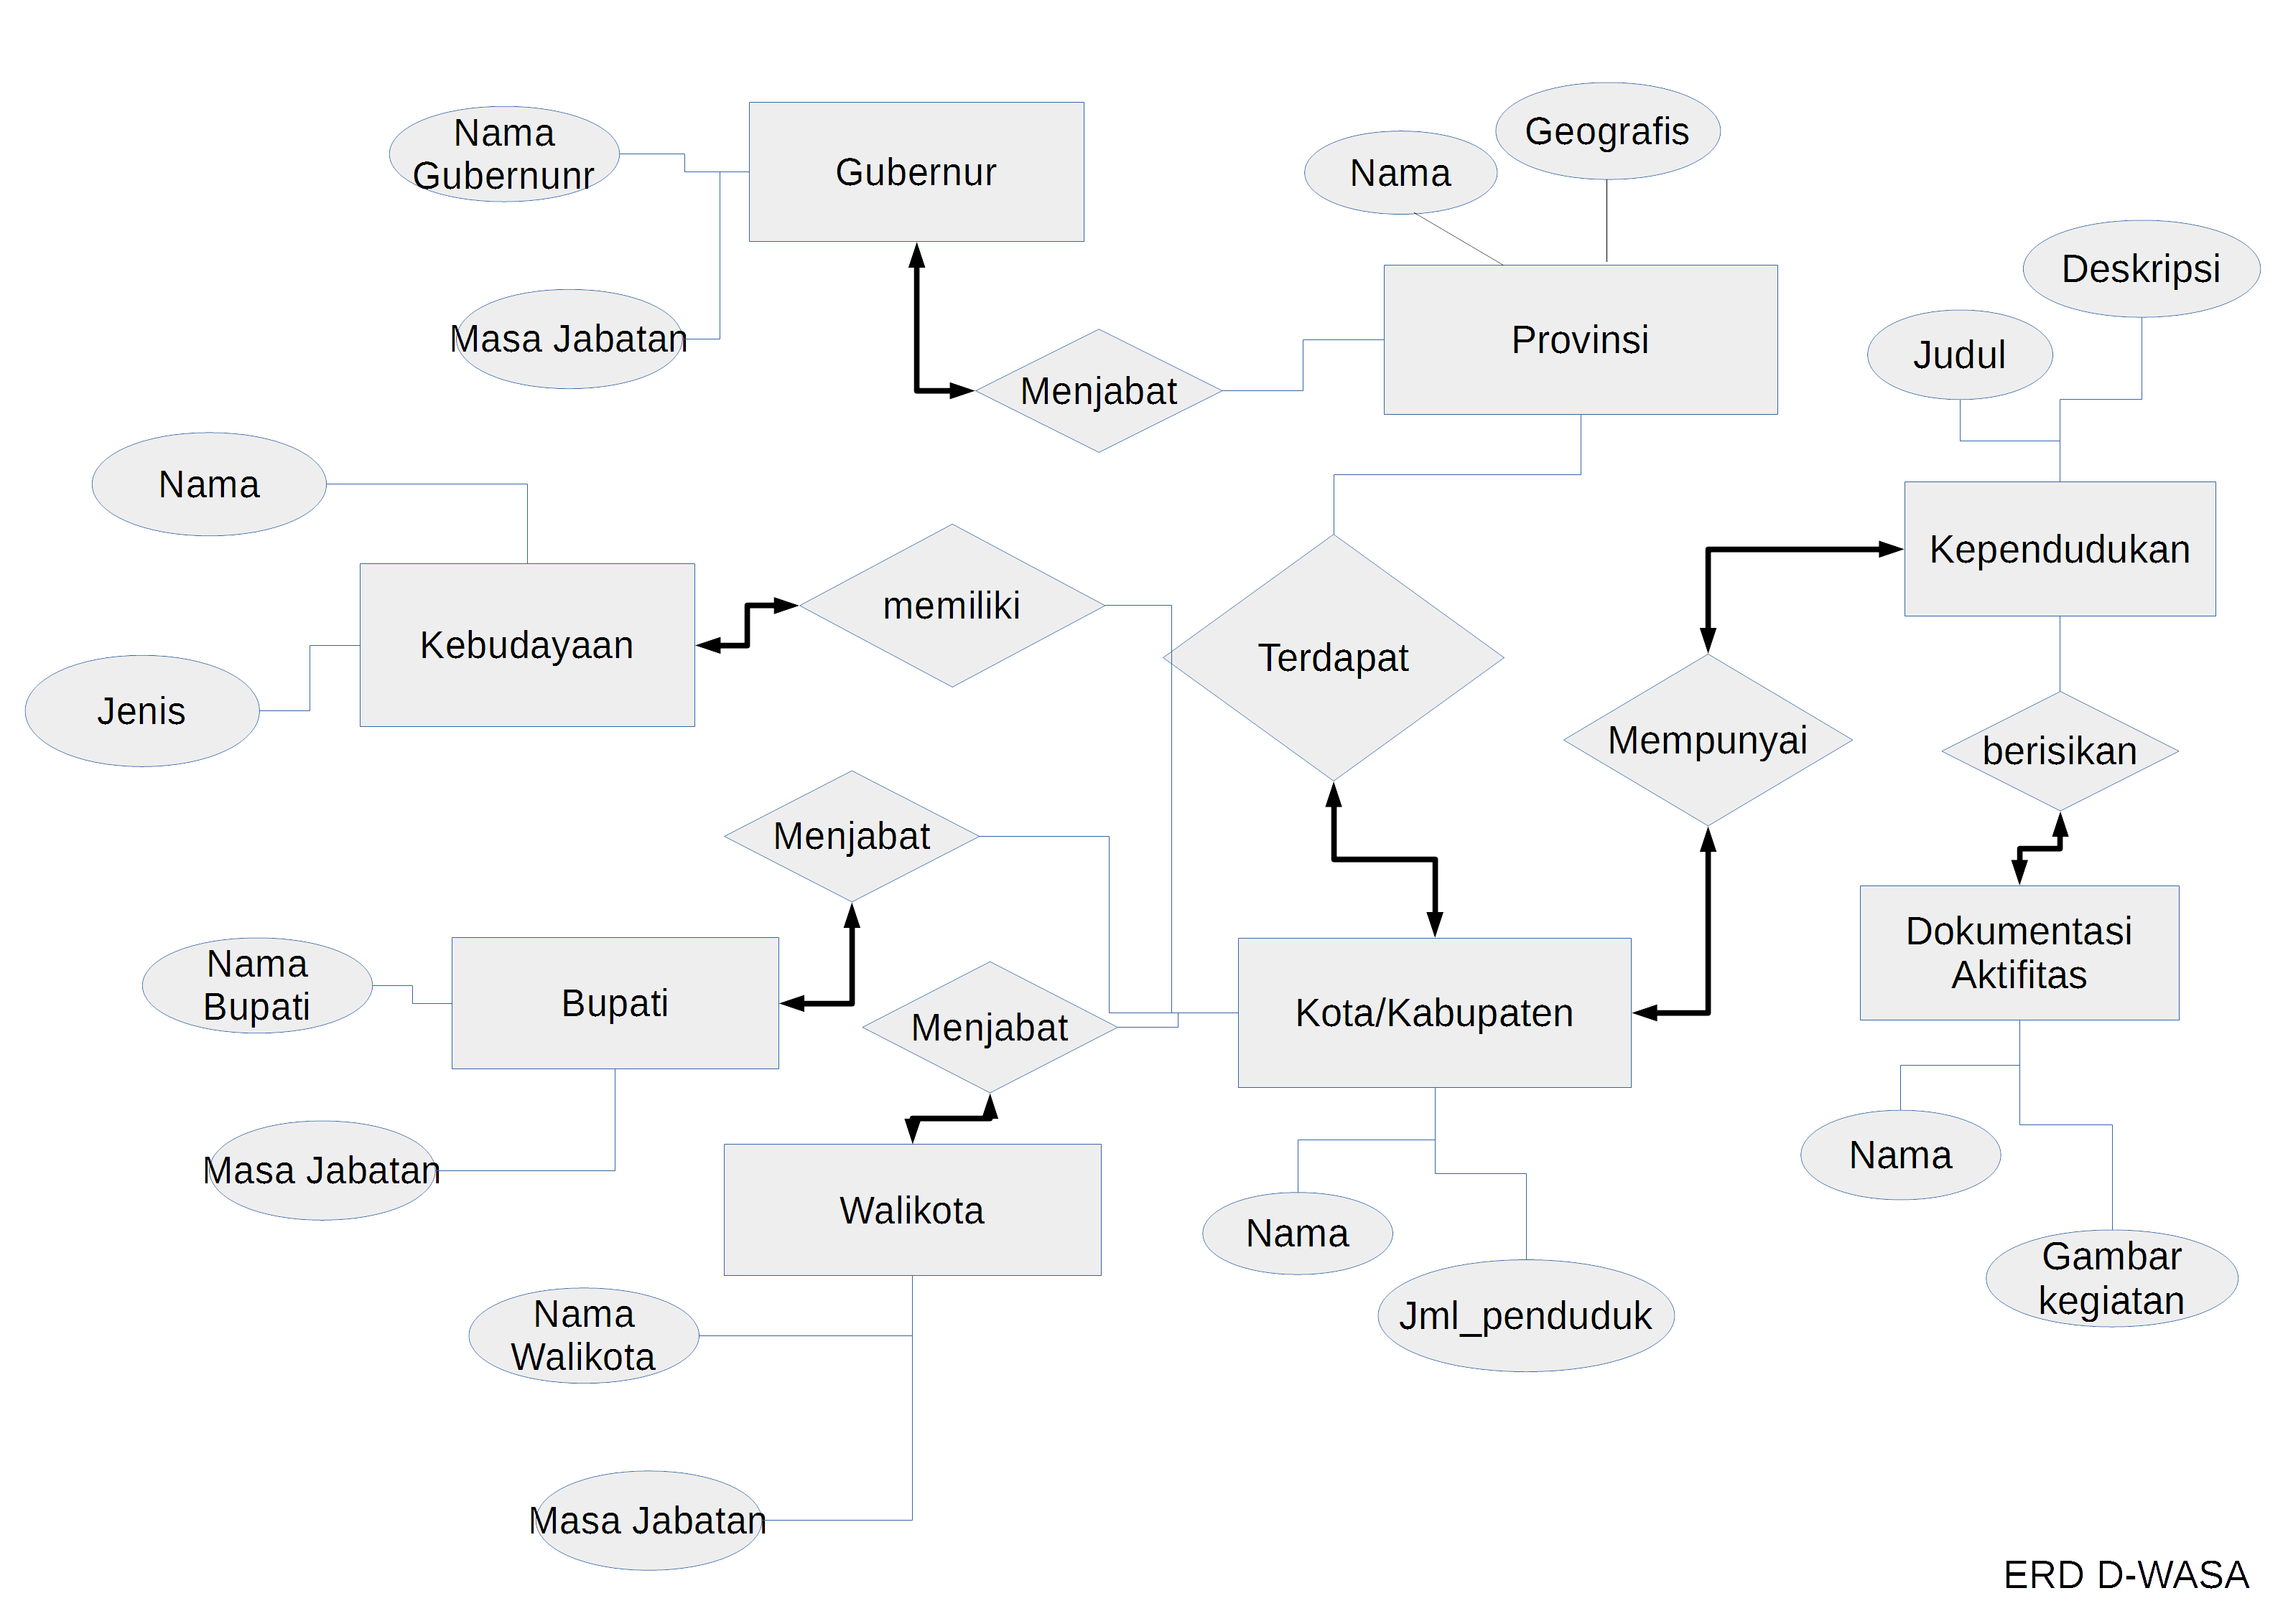  
Gambar 4.1 D (*Entiti RelationShip Diagram*)

# BAB V PENUTUP

1. **Kesimpulan** Dari pembahasan kami tentang aplikasi pengenalan budaya tersebut maka dapat kami ambil kesimpulan :

* Dengan adanya aplikasi ini, maka masyarakat dapat lebih mudah mengenal keragaman budaya di Indonesia.
* Aplikasi ini merujuk pada pengenalan dan penyebaran informasi terkait aktivitas yang sedang terjadi di daerah dan juga yang berkaitan tentang kebudayaan.
* Aplikasi ini juga memberikan contoh beberapa kegiatan orang - orang/penduduk yang bertempat tinggal di suatu daerah di Indonesia.

1. **Saran** Agar pengguna bisa dengan mudah menggunakan aplikasi dari kami ini, kami harapkan pengguna mengikuti beberapa saran dari kami

* Kepada Pengguna  
   Kami berharap dengan akan dibuatnya aplikasi D-WASA ini, para pengguna khususnya kaum remaja, menjadi jauh lebih cinta dengan kebudayaan daerah sendiri dibandingkan dengan kebudayaan luar yang sifatnya kebarat - baratan. Dengan berpartisipasinya kaum remaja dalam pelestarian kebudayaan maka negara kita akan mempunyai ciri khas yang jauh lebih baik.
* Kepada Dosen  
   Semoga dengan akan dibuatnya aplikasi ini dapat membuka wawasan para dosen pembimbing, agar jauh lebih berantusias untuk membantu para mahasiswa dalam mengerjakan tugas project mereka, dikarenakan tanpa adanya bimbingan maka karya project seperti D-WASA tidak akan bisa terwujud.

# DAFTAR PUSTAKA

* <https://id.wikipedia.org/wiki/Situs_web>, Januari 21 2017, 7:34 WIB.
* <https://id.wikipedia.org/wiki/Pangkalan_data>, Januari 21 2017, 9:26 WIB.
* <https://id.wikipedia.org/wiki/Daftar_kabupaten_dan_kota_di_Sulawesi_Selatan>, Januari 21 2017, 8:10 WIB.
* <http://infokah.com/cara-membuat-erd-tahapan-dan-studi-kasus/>, Januari 21 2017, 22:49 WIB.